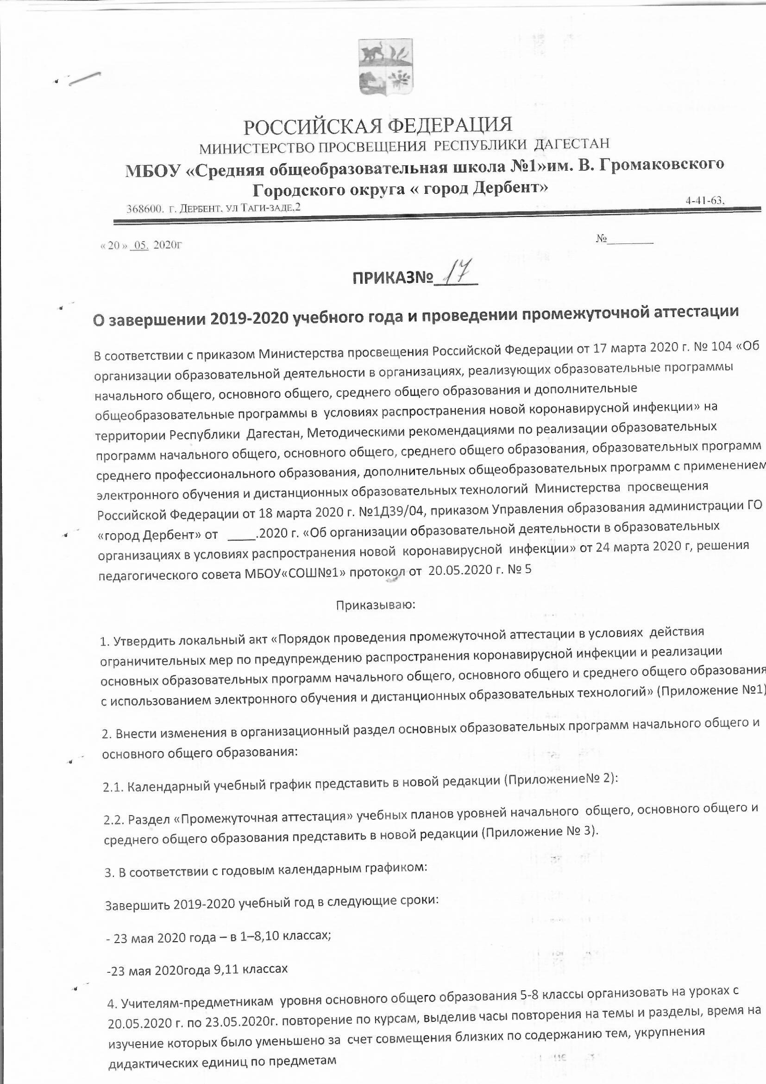

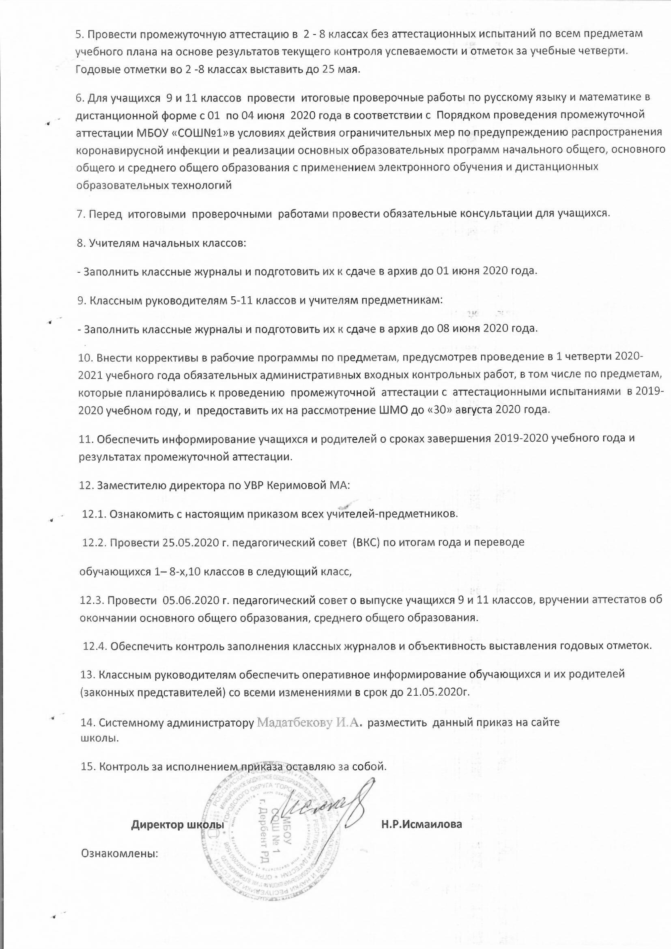



РОССИЙСКАЯ ФЕДЕРАЦИЯ

МИНИСТЕРСТВО ПРОСВЕЩЕНИЯ РЕСПУБЛИКИ ДАГЕСТАН

**МБОУ «Средняя общеобразовательная школа №1»им. В. Громаковского**

**Городского округа « город Дербент»**

368600. г. Дербент, ул Таги-заде,2 4-41-63,

« 20 » 05. 2020г №________

**ПРИКАЗ№_____**

**О завершении 2019-2020 учебного года и проведении промежуточной аттестации**

В соответствии с приказом Министерства просвещения Российской Федерации от 17 марта 2020 г. № 104 «Об организации образовательной деятельности в организациях, реализующих образовательные программы начального общего, основного общего, среднего общего образования и дополнительные общеобразовательные программы в условиях распространения новой коронавирусной инфекции» на территории Республики Дагестан, Методическими рекомендациями по реализации образовательных программ начального общего, основного общего, среднего общего образования, образовательных программ среднего профессионального образования, дополнительных общеобразовательных программ с применением электронного обучения и дистанционных образовательных технологий Министерства просвещения Российской Федерации от 18 марта 2020 г. №1Д39/04, приказом Управления образования администрации ГО «город Дербент» от ____.2020 г. «Об организации образовательной деятельности в образовательных организациях в условиях распространения новой коронавирусной инфекции» от 24 марта 2020 г, решения педагогического совета МБОУ«СОШ№1» протокол от 20.05.2020 г. № 5

Приказываю:

1. Утвердить локальный акт «Порядок проведения промежуточной аттестации в условиях действия ограничительных мер по предупреждению распространения коронавирусной инфекции и реализации основных образовательных программ начального общего, основного общего и среднего общего образования с использованием электронного обучения и дистанционных образовательных технологий» (Приложение №1).

2. Внести изменения в организационный раздел основных образовательных программ начального общего и основного общего образования:

2.1. Календарный учебный график представить в новой редакции (Приложение№ 2):

2.2. Раздел «Промежуточная аттестация» учебных планов уровней начального общего, основного общего и среднего общего образования представить в новой редакции (Приложение № 3).

3. В соответствии с годовым календарным графиком:

Завершить 2019-2020 учебный год в следующие сроки:

- 23 мая 2020 года – в 1–8,10 классах;

-23 мая 2020года 9,11 классах

4. Учителям-предметникам уровня основного общего образования 5-8 классы организовать на уроках с 20.05.2020 г. по 23.05.2020г. повторение по курсам, выделив часы повторения на темы и разделы, время на изучение которых было уменьшено за счет совмещения близких по содержанию тем, укрупнения дидактических единиц по предметам

5. Провести промежуточную аттестацию в 2 - 8 классах без аттестационных испытаний по всем предметам учебного плана на основе результатов текущего контроля успеваемости и отметок за учебные четверти. Годовые отметки во 2 -8 классах выставить до 25 мая.

6. Для учащихся 9 и 11 классов провести итоговые проверочные работы по русскому языку и математике в дистанционной форме с 01 по 04 июня 2020 года в соответствии с Порядком проведения промежуточной аттестации МБОУ «СОШ№1»в условиях действия ограничительных мер по предупреждению распространения коронавирусной инфекции и реализации основных образовательных программ начального общего, основного общего и среднего общего образования с применением электронного обучения и дистанционных образовательных технологий

7. Перед итоговыми проверочными работами провести обязательные консультации для учащихся.

8. Учителям начальных классов:

- Заполнить классные журналы и подготовить их к сдаче в архив до 01 июня 2020 года.

9. Классным руководителям 5-11 классов и учителям предметникам:

- Заполнить классные журналы и подготовить их к сдаче в архив до 08 июня 2020 года.

10. Внести коррективы в рабочие программы по предметам, предусмотрев проведение в 1 четверти 2020-2021 учебного года обязательных административных входных контрольных работ, в том числе по предметам, которые планировались к проведению промежуточной аттестации с аттестационными испытаниями в 2019-2020 учебном году, и предоставить их на рассмотрение ШМО до «30» августа 2020 года.

11. Обеспечить информирование учащихся и родителей о сроках завершения 2019-2020 учебного года и результатах промежуточной аттестации.

12. Заместителю директора по УВР Керимовой МА:

12.1. Ознакомить с настоящим приказом всех учителей-предметников.

12.2. Провести 25.05.2020 г. педагогический совет (ВКС) по итогам года и переводе

обучающихся 1– 8-х,10 классов в следующий класс,

12.3. Провести 05.06.2020 г. педагогический совет о выпуске учащихся 9 и 11 классов, вручении аттестатов об окончании основного общего образования, среднего общего образования.

12.4. Обеспечить контроль заполнения классных журналов и объективность выставления годовых отметок.

13. Классным руководителям обеспечить оперативное информирование обучающихся и их родителей (законных представителей) со всеми изменениями в срок до 21.05.2020г.

14. Системному администратору Мадатбекову И.А. разместить данный приказ на сайте

школы.

15. Контроль за исполнением приказа оставляю за собой.

**Директор школы Н.Р.Исмаилова**

Ознакомлены: